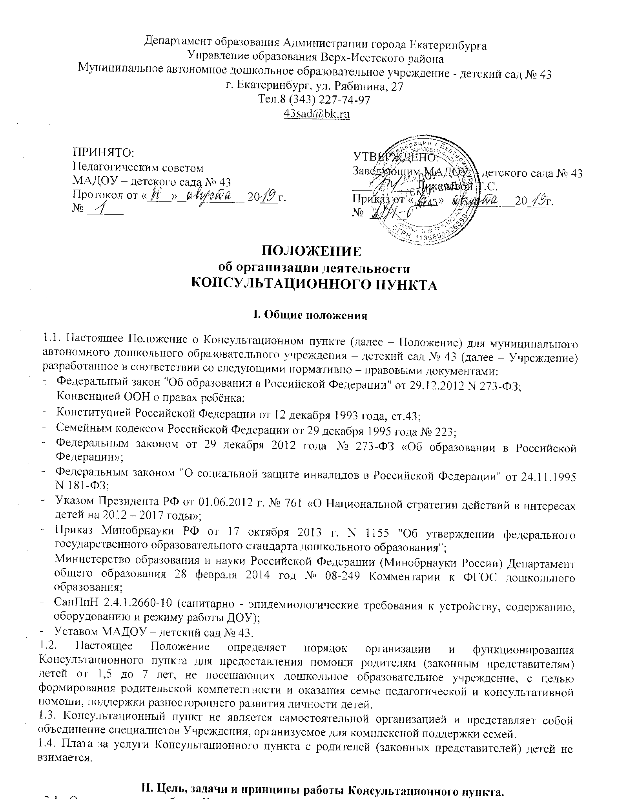

Департамент образования Администрации города Екатеринбурга
Управление образования Верх-Исетского района
Муниципальное автономное дошкольное образовательное учреждение - детский сад № 43
г. Екатеринбург, ул. Рябинина, 27
Тел.8 (343) 227-74-97
43sad@bk.ru

ПРИНЯТО:  Педагогическим советом  МАДОУ – детского сада № 43  Протокол от «____»___________ 20___г.  № ______ | УТВЕРЖДЕНО:  Заведующим МАДОУ – детского сада № 43  __________ Лихачевой Т.С.  Приказ от «____» ___________20___г.  № ______
ПОЛОЖЕНИЕ
об организации деятельности
КОНСУЛЬТАЦИОННОГО ПУНКТА

I. Общие положения
1.1. Настоящее Положение о Консультационном пункте (далее – Положение) для муниципального автономного дошкольного образовательного учреждения – детский сад № 43 (далее – Учреждение) разработанное в соответствии со следующими нормативно – правовыми документами:
- Федеральный закон "Об образовании в Российской Федерации" от 29.12.2012 N 273-ФЗ;
- Конвенцией ООН о правах ребёнка;
- Конституцией Российской Федерации от 12 декабря 1993 года, ст.43;
- Семейным кодексом Российской Федерации от 29 декабря 1995 года № 223;
- Федеральным законом от 29 декабря 2012 года № 273-ФЗ «Об образовании в Российской Федерации»;
- Федеральным законом "О социальной защите инвалидов в Российской Федерации" от 24.11.1995 N 181-ФЗ;
- Указом Президента РФ от 01.06.2012 г. № 761 «О Национальной стратегии действий в интересах детей на 2012 – 2017 годы»;
- Приказ Минобрнауки РФ от 17 октября 2013 г. N 1155 "Об утверждении федерального государственного образовательного стандарта дошкольного образования";
- Министерство образования и науки Российской Федерации (Минобрнауки России) Департамент общего образования 28 февраля 2014 год № 08-249 Комментарии к ФГОС дошкольного образования;
- СанПиН 2.4.1.2660-10 (санитарно - эпидемиологические требования к устройству, содержанию, оборудованию и режиму работы ДОУ);
- Уставом МАДОУ – детский сад № 43.
1.2. Настоящее Положение определяет порядок организации и функционирования Консультационного пункта для предоставления помощи родителям (законным представителям) детей от 1,5 до 7 лет, не посещающих дошкольное образовательное учреждение, с целью формирования родительской компетентности и оказания семье педагогической и консультативной помощи, поддержки разностороннего развития личности детей.
1.3. Консультационный пункт не является самостоятельной организацией и представляет собой объединение специалистов Учреждения, организуемое для комплексной поддержки семей.
1.4. Плата за услуги Консультационного пункта с родителей (законных представителей) детей не взимается.

II. Цель, задачи и принципы работы Консультационного пункта.
2.1. Основная цель работы Консультационного пункта – оказание профессиональной помощи родителям (законным представителям) в вопросах воспитания, обучения и развития детей, не посещающих дошкольное образовательное учреждение с учетом их возрастных и индивидуальных особенностей.
2.2. Основные задачи Консультационного пункта:
- обеспечить единства и преемственности семейного и общественного воспитания;
- повысить уровень педагогической компетентности и реализация индивидуальных потребностей родителей (законных представителей) в обучении, воспитании и развитии детей раннего и дошкольного возраста;
- обеспечить успешную адаптацию детей дошкольного возраста, не посещающих дошкольное учреждение при поступлении в ДОУ или школу;
- содействовать в социализации детей;
- оказывать консультативную помощь родителям (законным представителям) ребёнка по различным вопросам воспитания, обучения и развития ребёнка раннего и дошкольного возраста;
- информировать родителей (законных представителей) об учреждениях системы образования, которые могут оказать квалифицированную помощь ребенку в соответствии с его индивидуальными особенностями.
2.3. Принципы деятельности Консультативного пункта:
- принцип конфиденциальности: информация об особенностях ребенка и его семье не разглашается без согласия родителей;
- принцип комплексности: работа с ребенком и его семьей осуществляется командой специалистов разного профиля;
- принцип научности: информация, предоставляемая учреждением должна быть достоверной и иметь научную основу;
- принцип доступности: все информация для родителей дается в доступной форме без использования излишней терминологии.

III. Организация деятельности Консультационного пункта.
3.1. Консультационный пункт создается на основании приказа заведующего Учреждения и регламентируется настоящим Положением.
3.2. Общее руководство деятельностью Консультационного пункта осуществляет руководитель Учреждения.
3.3. Организацию деятельности Консультационного пункта осуществляет заместитель заведующего по воспитательно-методической работе, либо любой педагог - специалист, назначенный приказом заведующего МАДОУ на должность руководителя Консультационного центра.
3.4. Руководитель Консультационного пункта:
- обеспечивает работу педагогов и специалистов ДОУ в соответствии с графиком работы Консультационного пункта;
- изучает запрос семей, воспитывающих детей раннего и дошкольного возраста на дому, на услуги, предоставляемые Консультационным пунктом;
- разрабатывает годовой план работы Консультационного пункта и контролирует его исполнение;
- обеспечивает дополнительное информирование населения через официальный сайт ДОУ о графике работы Консультационного пункта;
- назначает ответственных специалистов за подготовку материалов консультирования;
- размещает материалы тематических консультаций на официальном сайте Учреждения.
3.5. Непосредственную работу с семьей осуществляют педагоги ДОУ (учитель - логопед, педагог-психолог, музыкальный руководитель, инструктор по физической культуре, воспитатель и другие работники по запросу родителей).
3.6. Консультационный пункт посещают родители (с ребенком или без него), в зависимости от актуальных для них образовательных потребностей.
3.7. Для посещения родителем (законным представителем) вместе с ребенком Консультационного пункта Учреждения необходимо предоставление медицинской справки об эпидблагополучии.
3.8. Консультационный пункт работает один раз в месяц в утренние часы, согласно графику, утвержденного руководителем Учреждения, и строится на основании интеграции деятельности специалистов.
3.9. Запись на консультацию осуществляется как в устной форме (по телефону), так и письменной заявке через сайт Учреждения или по электронной почте.

3.10. Порядок организации оказания консультационной помощи:
- занесение запросов в различной форме (через официальный сайт Учреждения, электронную почту, по телефону) в Журнал регистрации запросов Консультационного пункта с отметкой руководителя Консультационного пункта об ответственных за исполнением запросов и сроках их исполнения;
- непосредственное осуществление консультирование в различных формах, определенных руководителем Консультационного пункта или родителями (законными представителями);
- занесение специалистами записей в Журнал регистрации индивидуальных приемов родителей (законных представителей).
3.11. Основанием для оказания консультационной помощи является запрос, зарегистрированный в Журнал регистрации запросов Консультационного пункта и содержащий следующую информацию:
- Ф.И.О. родителя (законного представителя);
- домашний адрес, е-mail или номер телефона для обратной связи;
- Фамилия, имя ребенка, возраст;
- суть вопроса (описание проблемы).
3.12. Регистрация запросов в Журнале регистрации запросов Консультационного пункта является юридическим фактом возникновения отношений по оказанию консультативной помощи.
3.13. Если ответ на запрос требует длительной подготовки и участия нескольких специалистов, на подготовку отводится время, не более 5 рабочих дней. В адрес родителя (законного представителя) направляется письменный ответ или, в случае, если требуется личное присутствие родителя (законного представителя), направляется приглашение с указанием даты, времени и места консультации в индивидуальной форме (личного приема) по предварительному согласованию с родителем (законным представителем).
3.14. Не подлежат рассмотрению:
- запросы, в содержании которых используются нецензурные или оскорбительные выражения или угрозы в адрес специалистов Консультационного пункта;
- запросы, не содержащие адреса обратной связи.
3.15. Результаты работы Консультационного пункта определяются отзывами родителей (законных представителей) и наличием в Учреждении методического материала.

IV. Содержание деятельности и формы работы Консультационного пункта.
4.1. Содержание работы специалистов и выбор ее формы определяется запросом родителей, индивидуальными особенностями семьи и ребенка и основными направлениями работы Консультационного пункта.
4.2. Основными видами деятельности Консультационного пункта являются:
- просвещение родителей (законных представителей);
- повышение уровня психолого-педагогической компетентности и формирование педагогической культуры родителей с целью объединения требований к ребенку в воспитании со стороны всех членов семьи, формирование положительных взаимоотношений в семье;
- консультирование (психологическое, социальное, педагогическое);
- информирование родителей о физиологических и психологических особенностях развития их
ребенка, основных направлениях воспитательных воздействий, преодолении кризисных ситуаций.
4.3. Содержание и формы работы с детьми дошкольного возраста, не посещающими дошкольное учреждение и их родителями (законными представителями) в Консультационном пункте могут быть следующими:
- очные консультации для родителей (законных представителей);
- дистанционные консультации на сайте МАДОУ;
- совместные занятия с родителями (законными представителями) и их детьми, с целью обучения способам взаимодействия с ребенком;
- мастер – классы, тренинги, практические семинары с привлечением специалистов Учреждения (согласно установленному графику).

IV. Права и обязанности участников деятельности консультационного пункта
4.1. Права, социальные гарантии и обязанности каждого участника определяются законодательством РФ, Уставом Учреждения, трудовым договором, определяющим функциональные обязанности и квалификационные характеристики педагогических работников, договором с родителями (законными представителями).
4.2. Родители (законные представители) имеют право:
- бесплатно получать индивидуальную консультативную поддержку;
- получать индивидуальную консультацию по заявленной проблеме воспитания и развития ребенка;
- знакомиться с педагогической литературой по интересующей проблеме.
4.3. Родители (законные представители) обязаны:
- соблюдать требования Учреждения не противоречащие Уставу и данному Положению;
- получать консультации в соответствии с режимом работы Консультационного пункта.
4.4. Специалисты Учреждения, консультирующие родителей (законных представителей) имеют право:
- оказывать консультативную поддержку родителям (законным представителям) и их детям;
- принимать участие в определении режима функционирования и тематики организованных мероприятий консультационного пункта.
4.5. Специалисты Учреждения, консультирующие в Консультационном пункте, обязаны:
- обеспечить консультативную поддержку родителям (законным представителям) и их детям в рамках установленного режима;
- своевременно и качественно готовиться к мероприятиям в рамках режима Консультационного пункта;
- соблюдать режим функционирования Консультационного пункта.

V. Документация Консультационного пункта/
5.1. Приказ о создании Консультационного пункта.
5.2. Положение о Консультационном пункте Учреждения.
5.3. План работы Консультационного пункта.
5.4. График работы Консультационного пункта.
5.5. Журналы:
- журнал учета обращений и консультаций для родителей (законных представителей), посещающих Консультационный пункт;
- журнал учета работы Консультационного пункта МАДОУ - детского сада № 43.
5.6.Отчет о работе Консультационного пункта по итогам учебного года.

VI. Заключительные положения
6.1. Настоящее Положение вступает в действие с момента издания приказа заведующего ДОУ.
6.2. Срок действия Положения не ограничен. Данное Положение действует до принятия нового.

